INSTYTUT NAUK POLITYCZNYCH
Uniwersytet Kazimierza Wielkiego w Bydgoszczy

OGÓLNOPOLSKA KONFERENCJA NAUKOWA
„Przeciw państwu: antypaństwowe idee
i działalność polityczna”

6 grudnia 2018 r.
Uniwersytet Kazimierza Wielkiego w Bydgoszczy

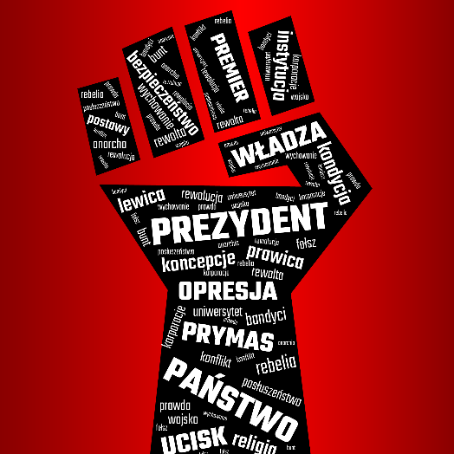
Szanowni Państwo,
Serdecznie zapraszamy na konferencję naukową, „Przeciw państwu: antypaństwowe idee i działalność polityczna” organizowaną przez Instytut Nauk Politycznych Uniwersytetu Kazimierza Wielkiego w Bydgoszczy, która odbędzie się dn. 6 grudnia 2018 r. w Bibliotece Głównej UKW przy ul. Karola Szymanowskiego 3 w Bydgoszczy, w godzinach 10.00-18.00.

Tematyka konferencji
Państwo, które traktujemy jako instytucję będącą wynikiem stowarzyszenia się na pewnym etapie dziejowym określonej ludności, a w koncepcji G. Jellinka jako wspólnotę ludzi na określonym terytorium, poddaną określonej władzy, ewoluuje. Wizje państwa i jego ustrojów są uzależnione, na zasadzie sprzężenia zwrotnego, od stanu rozwoju technologicznego i społecznego oraz od dorobku myśli politycznej, która wyznacza azymuty dążeń politycznych.
Przedmiotem proponowanej konferencji naukowej jest instytucja państwa i refleksja nad tym, jaką rolę pełnią idee, koncepcje, postawy i zachowania polityczne o zabarwieniu antypaństwowym w procesie ewolucji i kształtowania się instytucji państwowych. Stąd też wywodzi się źródło pytań, ogniskujące się wokół takich zagadnień jak: bezpieczeństwo narodowe, ekonomiczne i społeczne, rola korporacji transnarodowych w życiu politycznym, rola starych i nowych ruchów społecznych w umacnianiu lub osłabianiu instytucji państwa, myśl polityczna.
Dla osiągnięcia celu konferencji istotne będą odpowiedzi na pytania o to, jaki model państwa można uznać za społecznie korzystny w dobie czwartej rewolucji przemysłowej, władzy korporacji transnarodowych, wzrostu postaw indywidualistycznych na świecie, odradzania się nacjonalizmów oraz rosnącego populizmu.
Celem będzie także udzielenie odpowiedzi na pytania:
Jak przejawiają się postawy antypaństwowe?
Jak reżim polityczny państwa wpływa na powstawanie; rozwój i zanik myśli i ruchów antypaństwowych?
Co warunkuje myśli, postawy i zachowana antypaństwowe?
Jakie zachowania i postawy można uznać za antypaństwowe?
Czy tylko te wymierzone bezpośrednio w instytucje państwa?
Czy też te, które państwo negują?
Czy może te, które negują inne sfery życia politycznego?
Jaki wpływ ma świadomość polityczna na kształtowanie instytucji państwowych?
Jaka forma państwowości jest adekwatna do współczesnych wymogów i żądań społecznych?
Jak podważanie instytucji państwa może wpływać na kreowanie konstruktywnych koncepcji państwa?
Jak procesy globalizacji wpływają na instytucje państwa w Polsce i na świecie?
Jaką rolę pełnią rynki finansowe i współczesna gospodarka w odniesieniu do idei państwa?
Jak na świecie prezentuje się dyskurs antypaństwowy? Itd.
Zakres tematyczny konferencji nie tworzy barier chronologicznych, ani geograficznych, odnosi się do wskazanych zjawisk na świecie w perspektywie rozwoju dziejowego.

Komitet Naukowy:
Dr hab. Paweł Malendowicz, prof. nadzw. UKW
Dr hab. Tomasz Kuczur, prof. nadzw. UKW
Dr hab. Łukasz Jureńczyk

Komitet Organizacyjny:
Dr Marcin Wałdoch, e-mail: waldoch@ukw.edu.pl
Mgr Marek Barszcz, e-mail: marek.dawid.barszcz@gmail.com

Call for Papers: 28 listopada 2018 r.
Propozycje Państwa wystąpień proszę nadsyłać na adres mailowy waldoch@ukw.edu.pl, w formie abstraktu wystąpienia do 120 słów.
W abstrakcie proszę podać: stopień lub tytuł naukowy, imię i nazwisko, afiliację, temat referatu.
Po zaakceptowaniu Państwa propozycji wystąpienia prosimy o natychmiastową wpłatę opłaty konferencyjnej.

Opłata konferencyjna: 200 zł
Prosimy o przelew wskazanej płatność za uczestnictwo w konferencji na nr konta:
Santander Bank Polska S.A.
92 1500 1360 1213 6001 8602 0000

w tytule przelewu podając:
„Przeciw państwu”,
[Imię i nazwisko uczestnika],
[dane do FV]

UWAGA: Faktura VAT wystawiana jest automatycznie na podmiot dokonujący przelewu.
W przypadku chęci umieszczenia na fakturze innych danych, prosimy o przekazanie takiej informacji.

W czasie konferencji oferujemy przerwy kawowe oraz obiad. Po konferencji zostanie wydana książka pod redakcją z Państwa artykułami naukowymi, będącymi pisarską prezentacją wygłoszonego przez Państwa referatu. Opłata konferencyjna nie uwzględnia kosztów noclegu.

